УО «Белорусский государственный университет информатики и радиоэлектроники»
Кафедра ПОИТ

Отчет по практической работе №4
по предмету
Теория информации
Вариант 1

Выполнил:
Кахнович В.В.
Группа 451004
Проверила:
Болтак С. В.

Минск 2026

Задание:
Реализовать программное средство, выполняющее вычисление и проверку электронной цифровой подписи (ЭЦП) текстового файла на базе алгоритма RSA. Для вычисления хеш-образа сообщения использовать функцию 3.2 из методических материалов (стр.22, Н₀=100). Числа p и q, а также закрытый ключ ввести с клавиатуры. Произвести все необходимые проверки для параметров, вводимых с клавиатуры. В отдельное поле вывести полученный хеш сообщения в 10 с/cч. ЭЦП вывести как целое число. Сформировать новое сообщение, состоящее из исходного сообщения и добавленной к нему цифровой подписи в виде числа в десятичной системе счисления. Цифровую подпись добавлять в конец файла. При проверке ЭЦП предусмотреть возможность выбора файла для проверки.
На экран вывести результат проверки:
- Сообщение о том верна подпись или нет.
- Вычисленные при проверке значения.
Для возведения в степень использовать быстрый алгоритм возведения в степень по модулю.

Тесты:

- Проверка на простоту и различие p и q:
p = 12:
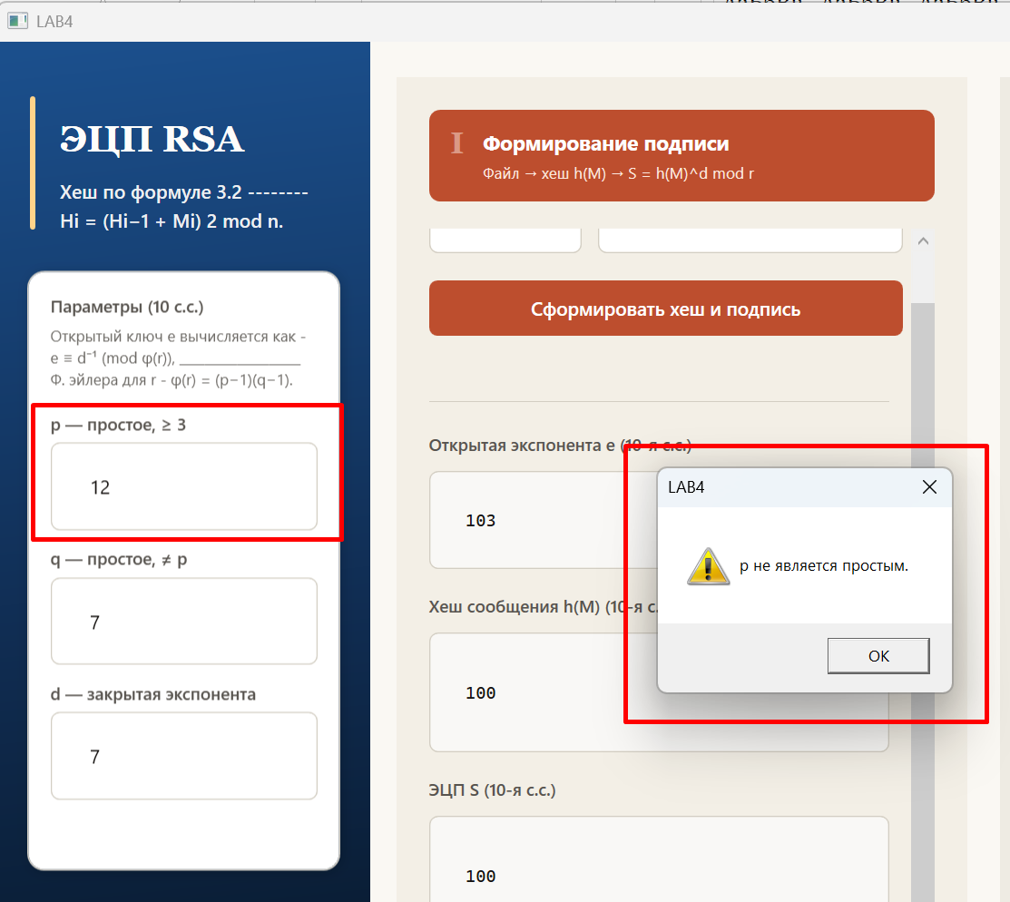
q = 8:
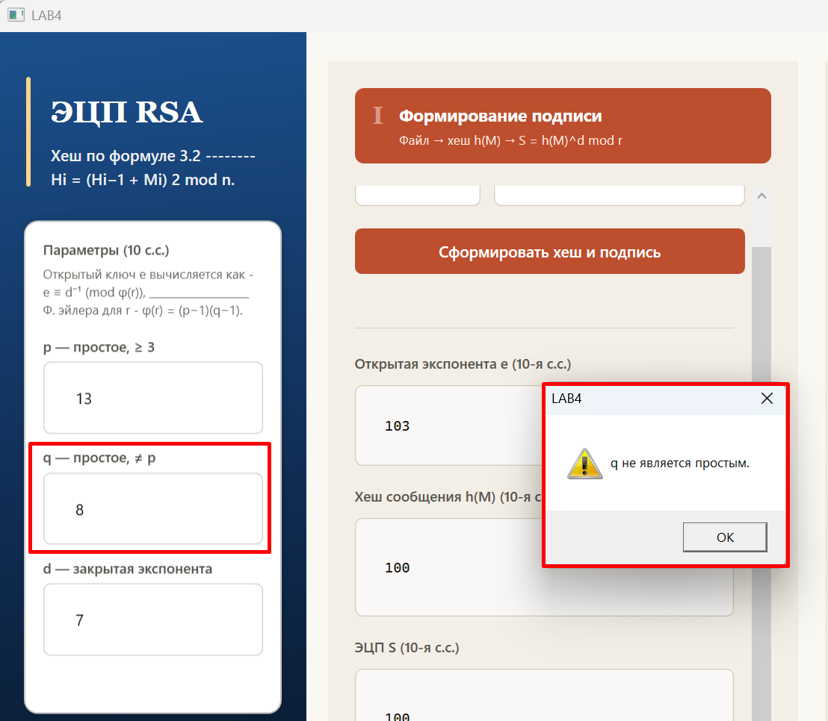

p = q = 13:
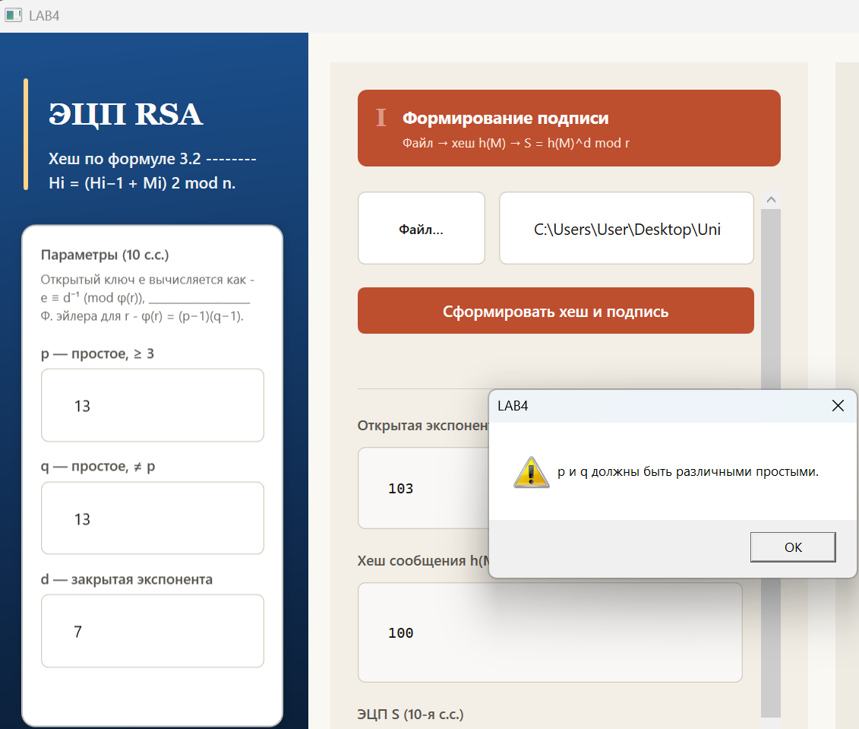

- Проверка закрытого ключа на простоту с φ(r) = (p–1)*(q–1):

p = 17 q = 11 d = 5:
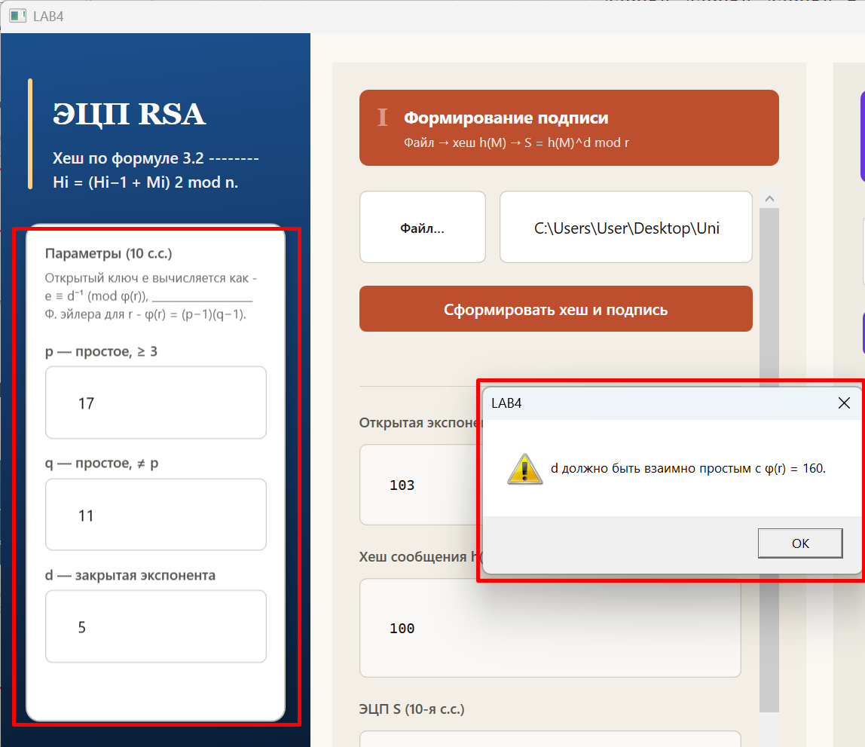

Проверка загрузки файла и сохранения подписи для разного содержимого:

- Пустой файл:

Загрузка и формирование подписи
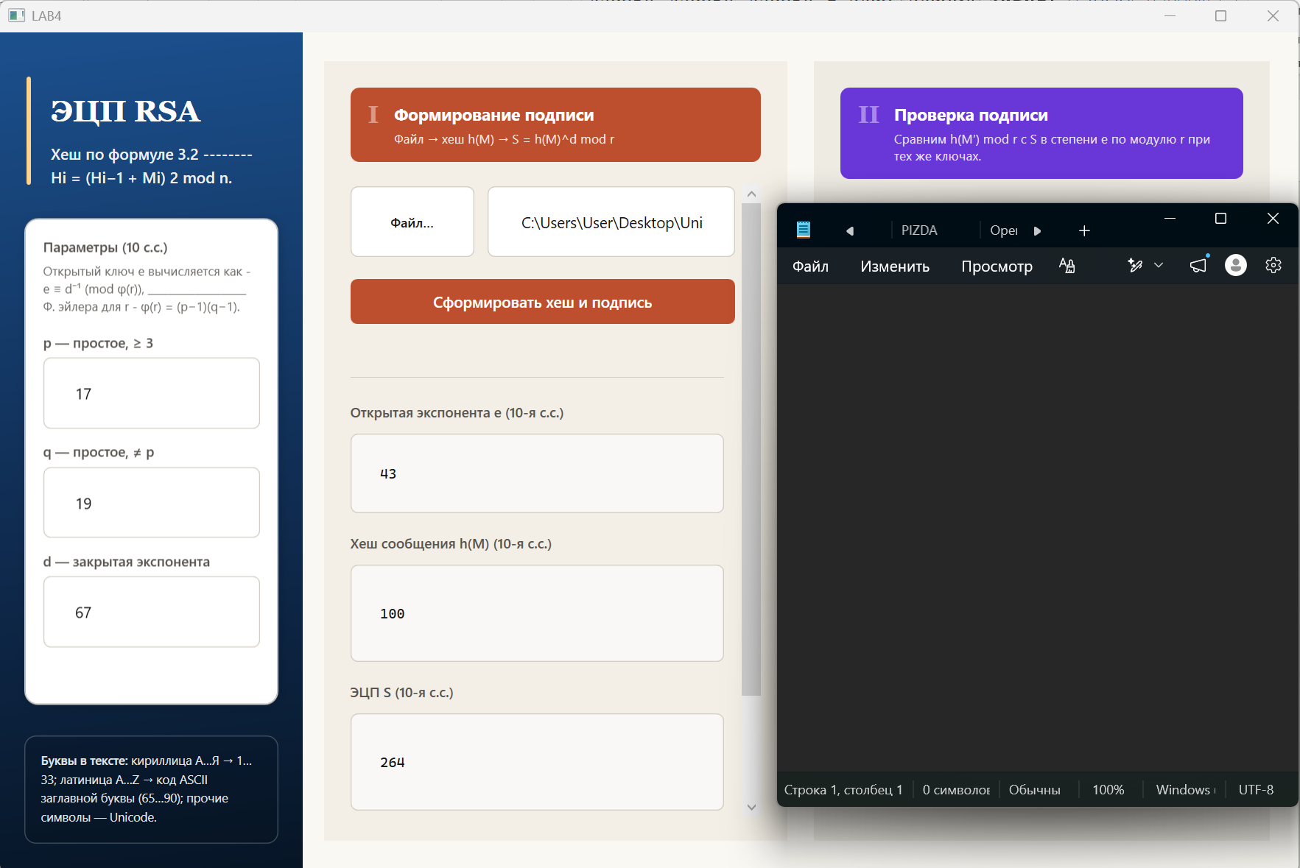
Сохранение
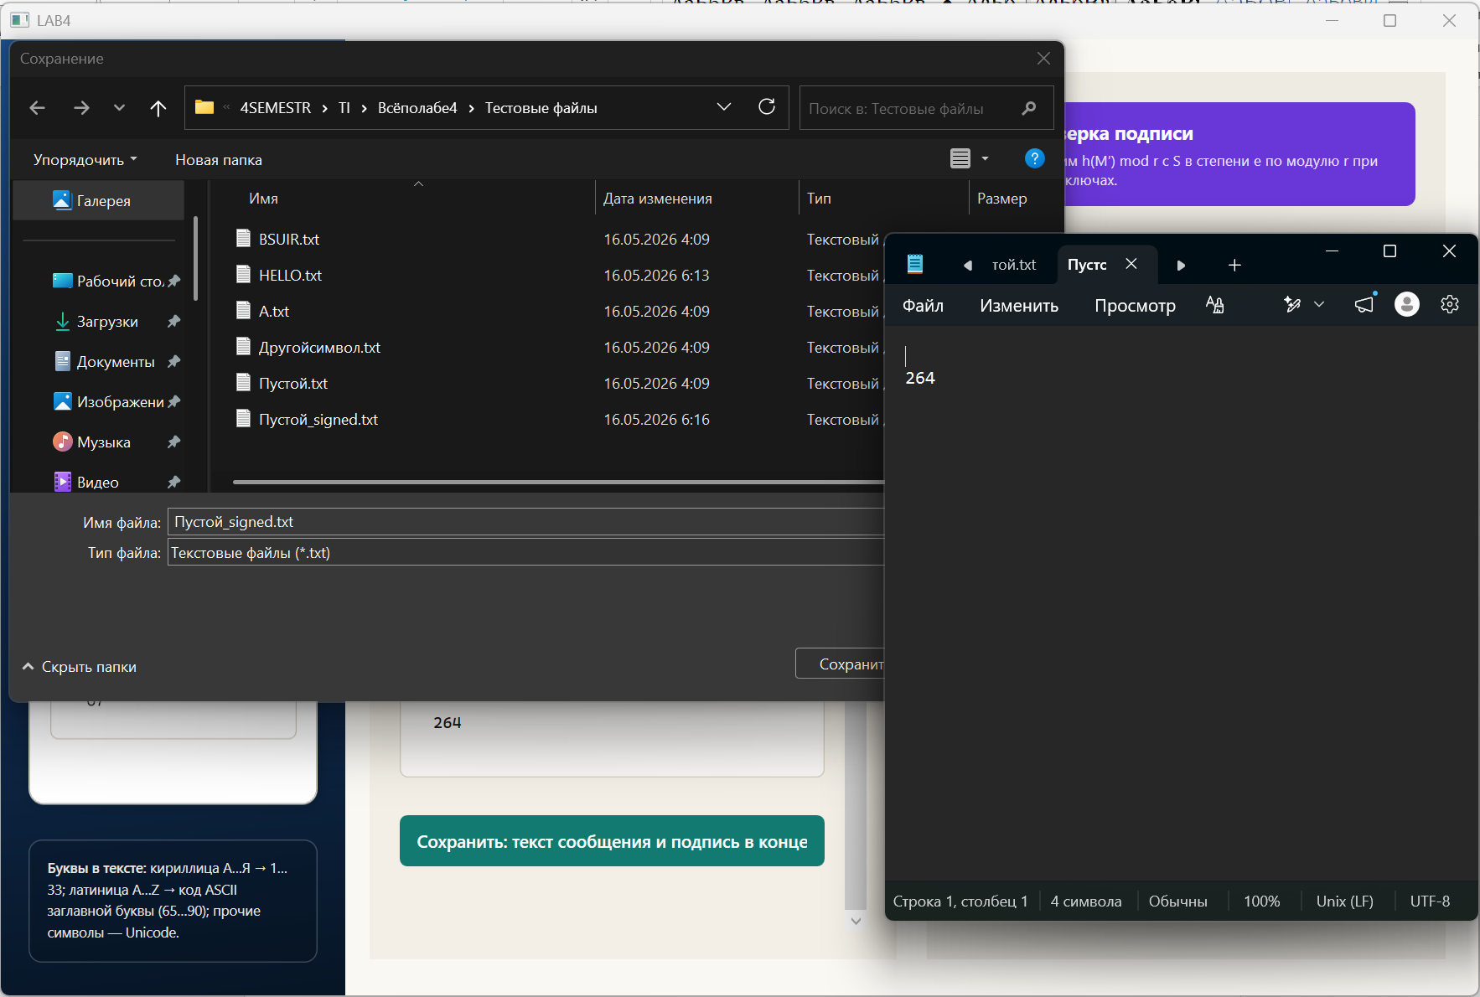

- Файл с содержимым “A”:

Загрузка и формирование подписи
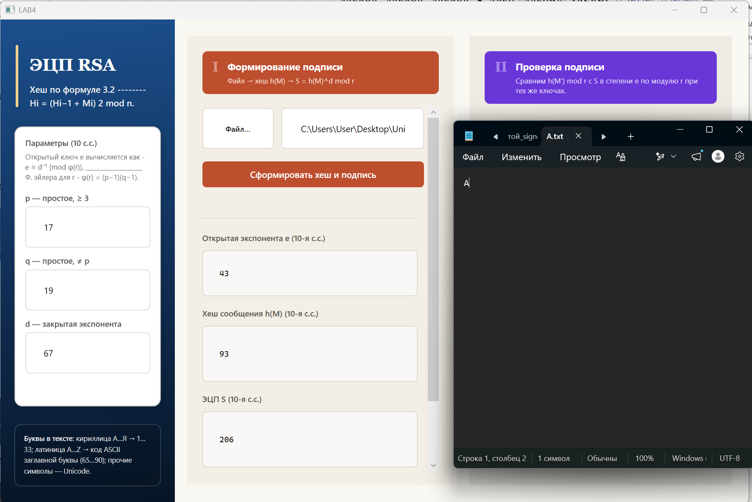
Cохранение
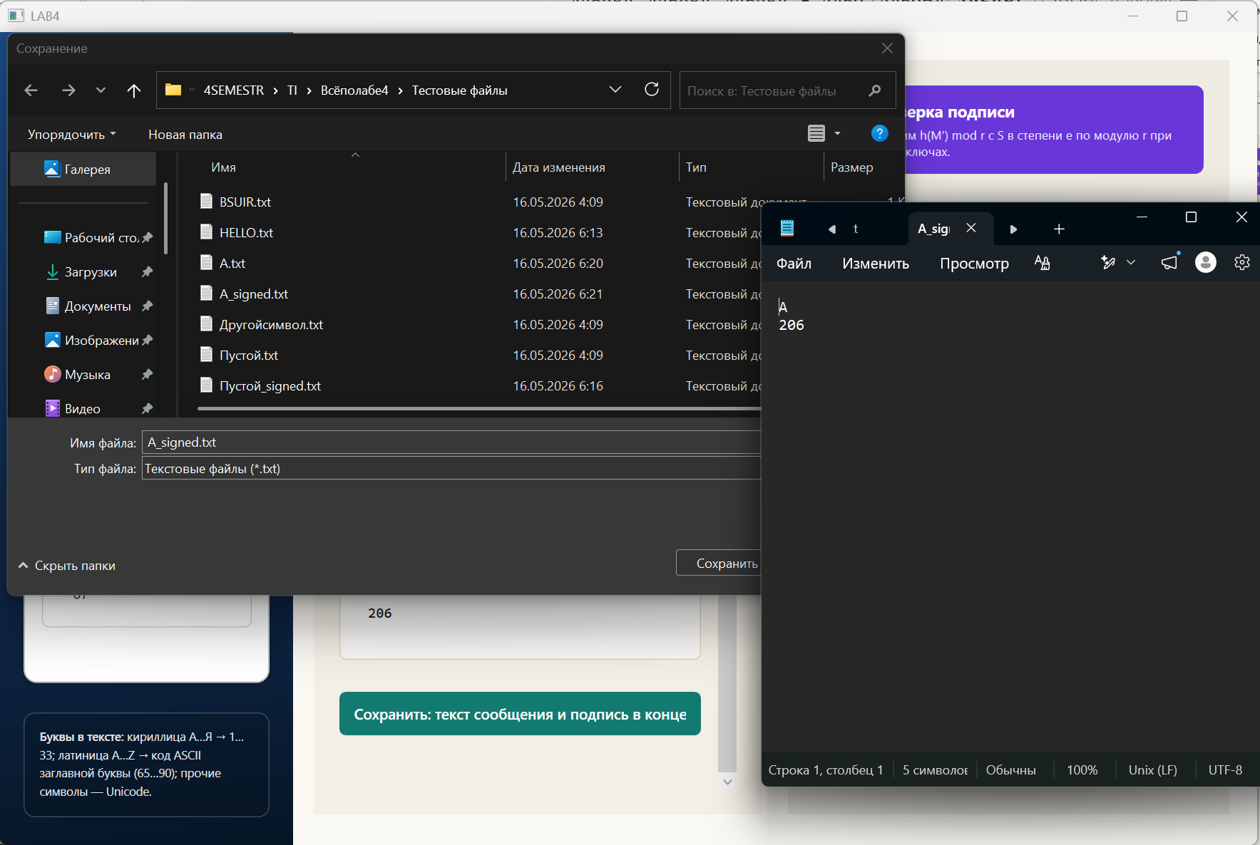

- Файл с содержимым “BSUIR”:

Загрузка и формирование подписи
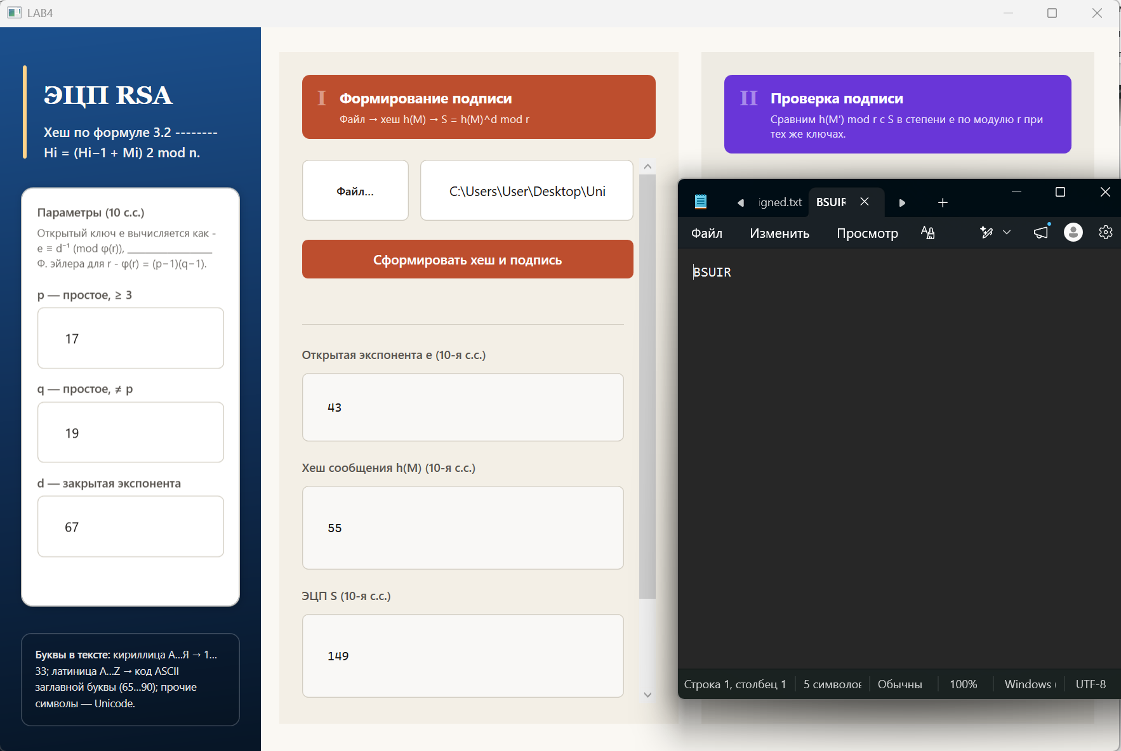
Cохранение
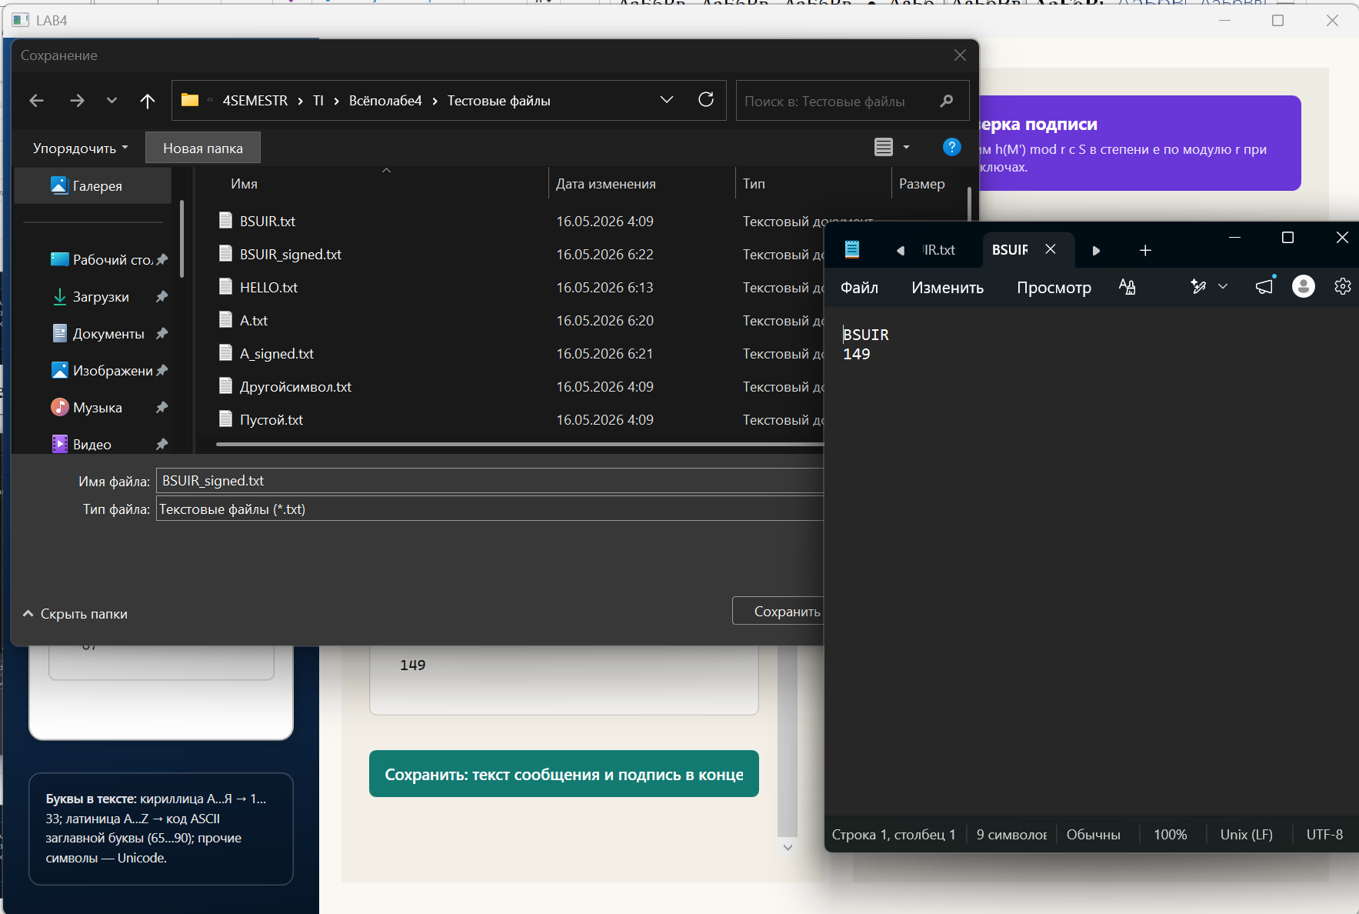

- Файл с содержимым “@”:

Загрузка и формирование подписи
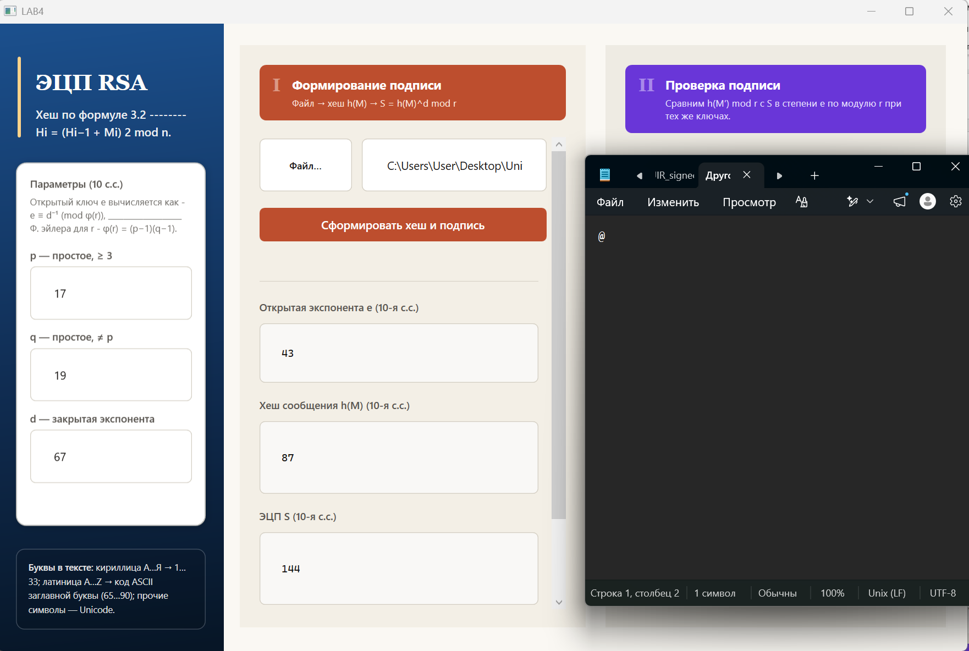
Cохранение
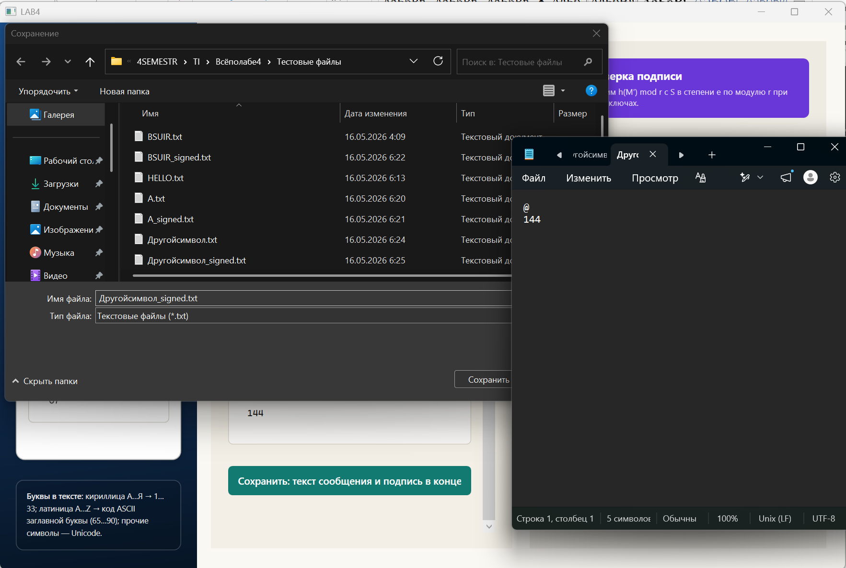

Тесты на подлинность подписи:

- Файл с содержимым “BSUIR” (Ожидание – подпись верная)
“149”

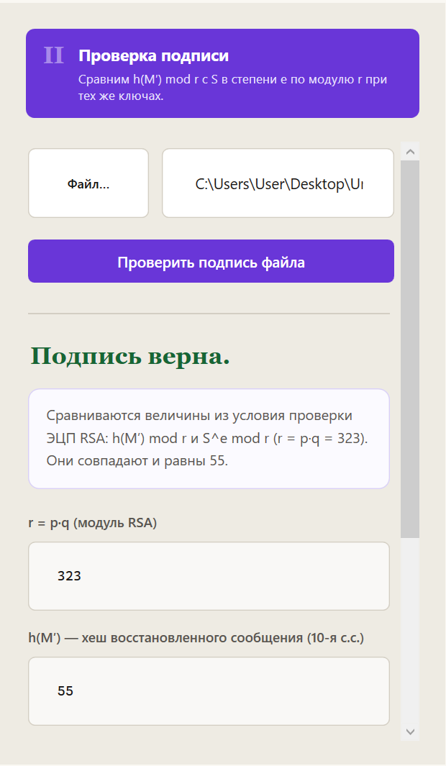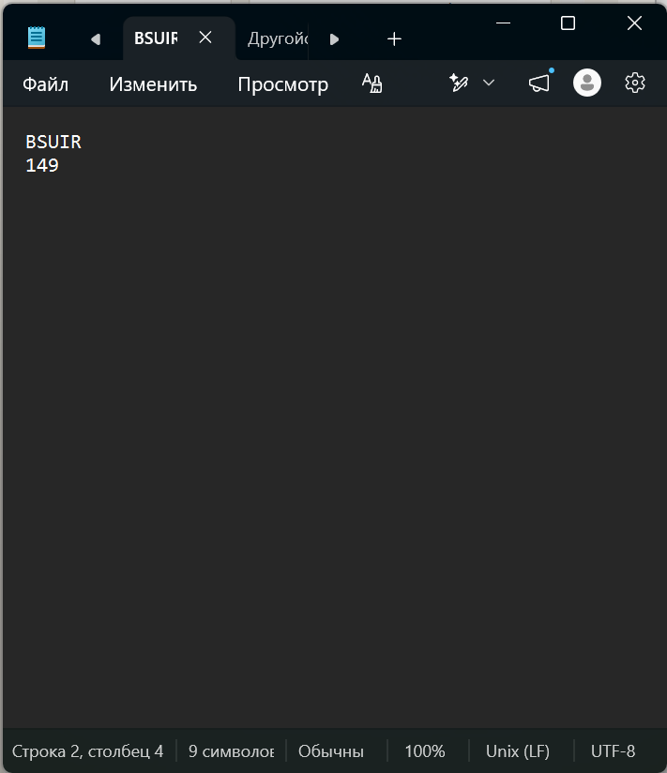
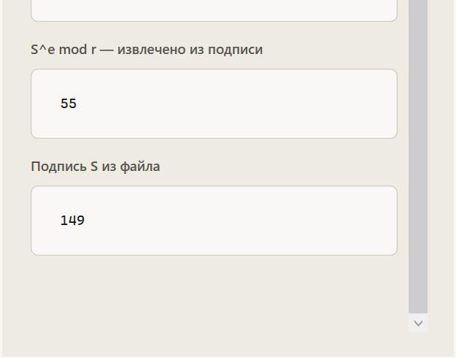

- Файл с содержимым “BSUIR” (Ожидание – подпись неверная)
“67”

